# Bepaalde gedeeltes afdrukken

In deze instructie leert u hoe een gedeeldte van een word document kunt afdrukken

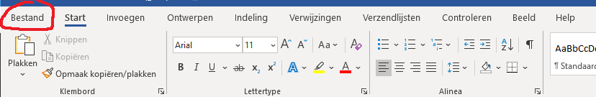

1. Ga met de muis naar de meest linkse optie: bestand en klik er op met de linkermuisknop.

2. U krijgt dan een pagina met verschillende opties. Klik de optie afdrukken. (zie afbeelding hieronder)

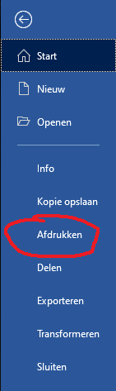

3. Als u dat gedaan heeft ziet u de koppen: printer en instellingen. Onder instellingen ziet u de optie alle pagina’s afdrukken. Klik daar op en een menu verschijnt. Kies de optie: aangepaste afdruk. Controleer ook of de printer papier heeft en op gereed staat. Dit kunt u checken door te kijken of de printer een groene vink heeft

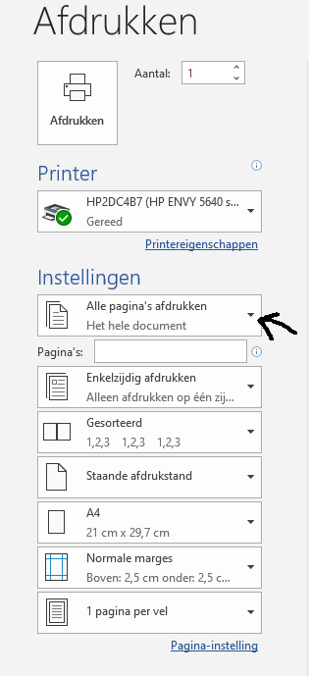

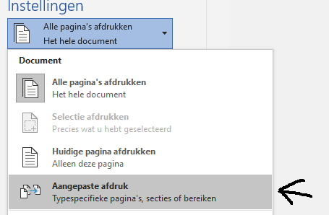

4. Als u de optie heeft aangeklikt kunt u in de balk eronder intypen welke pagina’s of gedeeltes u wilt laten uitprinten. Dit doet u door bijvoorbeeld pagina 1-3 dan wordt pagina 1 tot 3 uitgeprint. U kunt ook de komma gebruiken om bijvoorbeeld pagina 1, 3 in te typen. Dan print de printer alleen pagina 1 en 3.

